

***Правила поведения***

***в мини - музее   
(для взрослых и детей)***

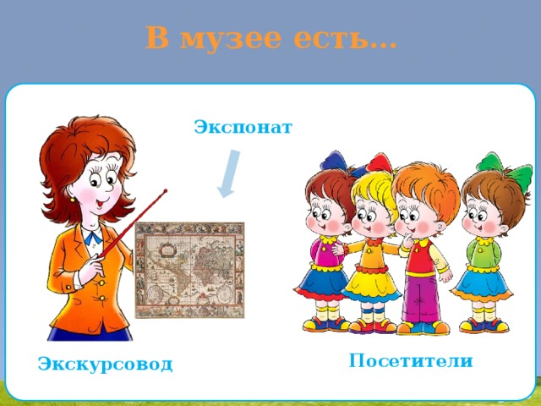

**Правила поведения в мини - музее   
(для взрослых и детей)**

* можно рассматривать экспонаты,
* трогать и даже играть,
* после рассматривания нужно поставить аккуратно на место,
* можно даже нужно задавать вопросы, сочинять истории, придумывать игры,
* можно пополнять музей новыми экспонатами,
* экспонаты нельзя ломать и забирать домой.

